Общий модуль
Нужны записи по РР «Основные начисления» и РР «Дополнительные начисления».
Поэтому нужно создать и прочитать 2 пустых НабораЗаписей, чтобы в них записывать движения.
Набор для РР Основные начисления
Набор для РР Дополнительные начисления

Процедура Расчет(Регистратор) Экспорт

НаборОН = РегистрыРасчета.ОсновныеНачисления.СоздатьНаборЗаписей();
НаборОН.Отбор.Регистратор.Установить(Регистратор);
НаборОН.Прочитать();

НаборДн = РегистрыРасчета.ДопНачисления.СоздатьНаборЗаписей();
НаборДн.Отбор.Регистратор.Установить(Регистратор);
НаборДн.Прочитать();

Запрос = Новый Запрос;
Запрос.Текст =

СОЗДАЕМ ВЛОЖЕННЫЙ ЗАПРОС И
ВО ВЛОЖЕННОМ ЗАПРОСЕ ПОЛУЧАЕМ ДАННЫЕ ПО ЧасовойСтавке
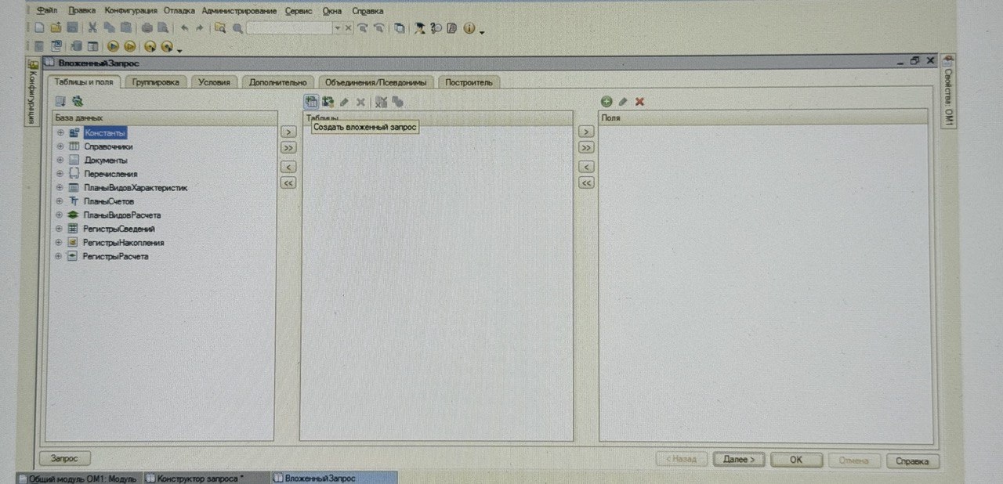
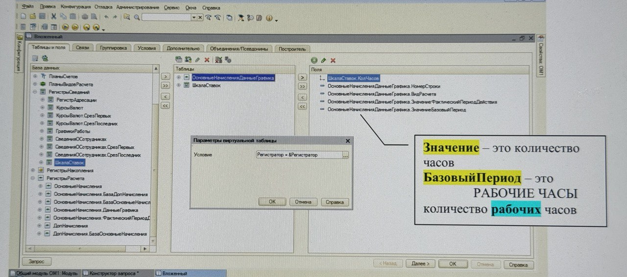
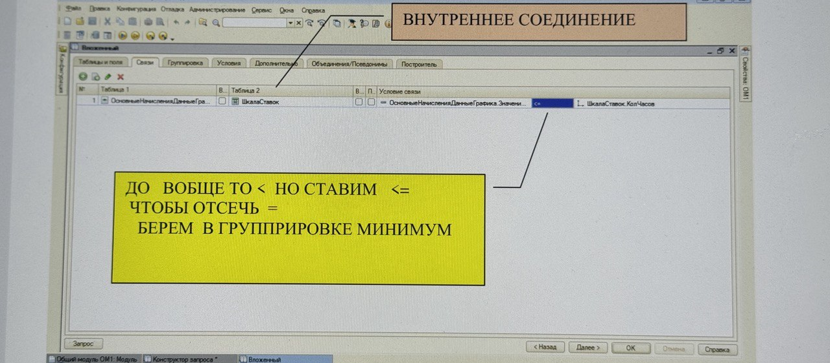
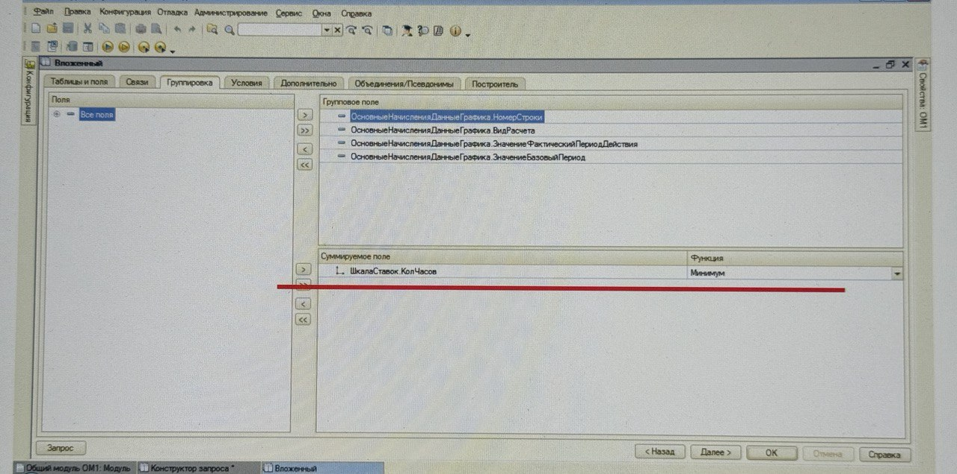
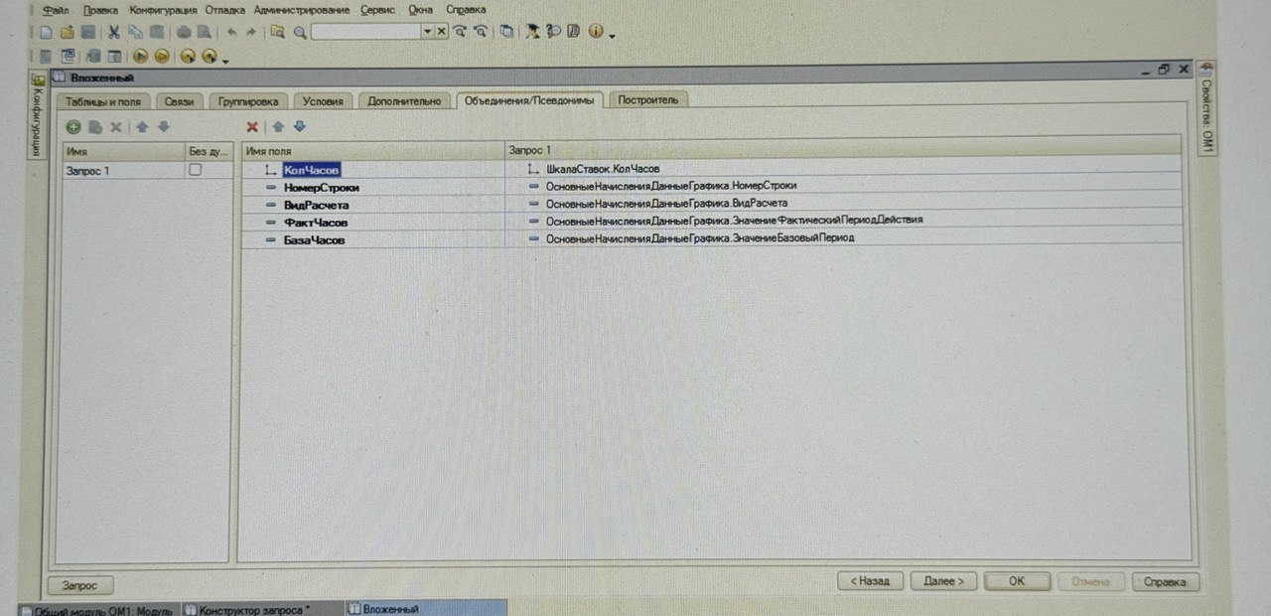
ДЛЯ КОМАНДИРОВКИ НУЖНО ПОЛУЧИТЬ БАЗУ ПО ВСЕМ НАЧИСЛЕНИЯМ
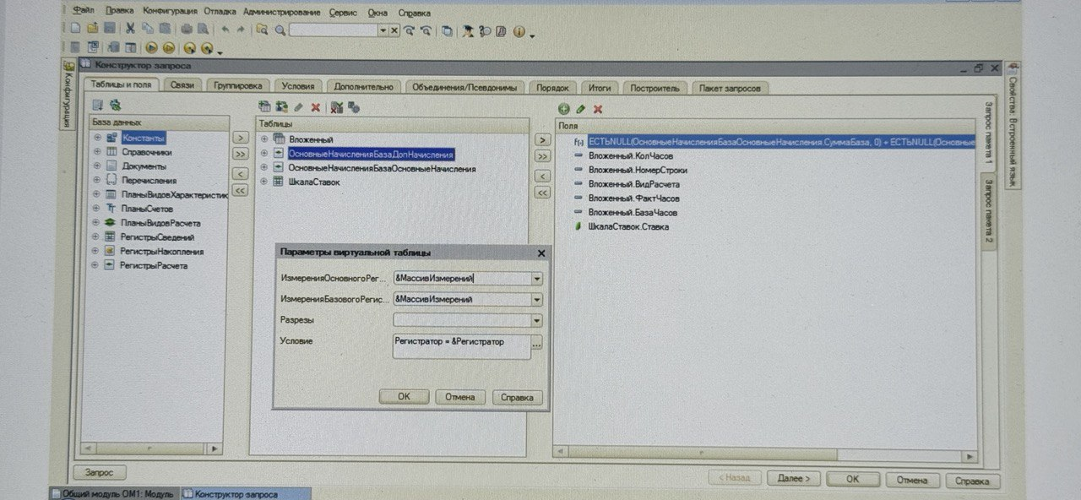
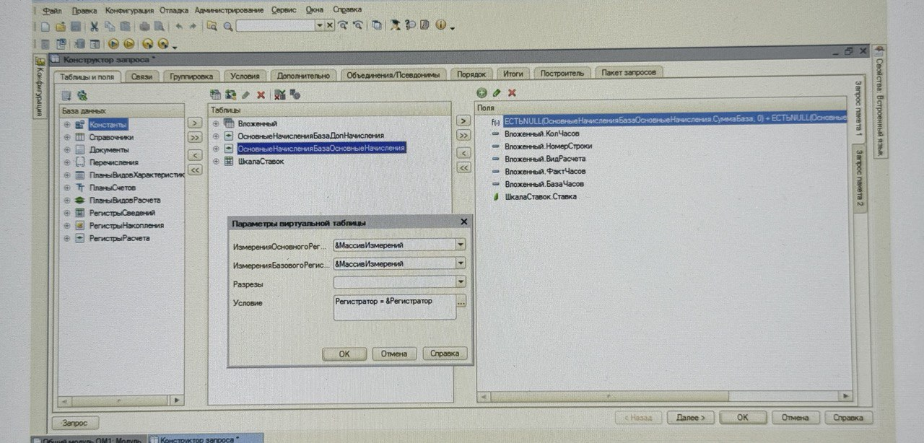
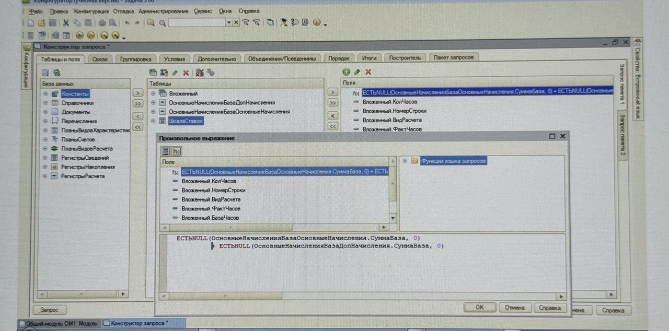
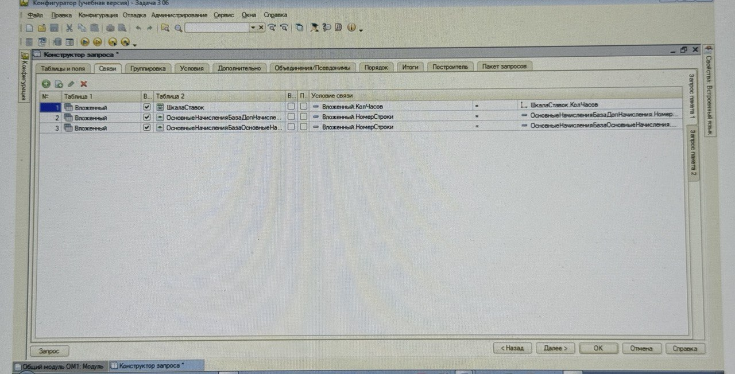
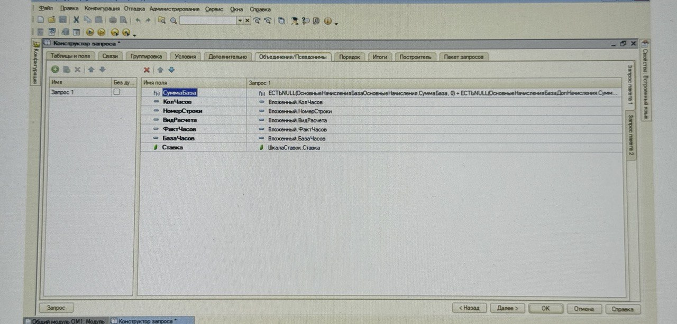
ДАННЫЕ ИЗ РЕГИСТРА ВО ВЛОЖЕННОМ ЗАПРОСЕ СВЯЗЫВАЕМ С ДАННЫМИ ИЗ Регистров в первом пакете по НомеруСтроки
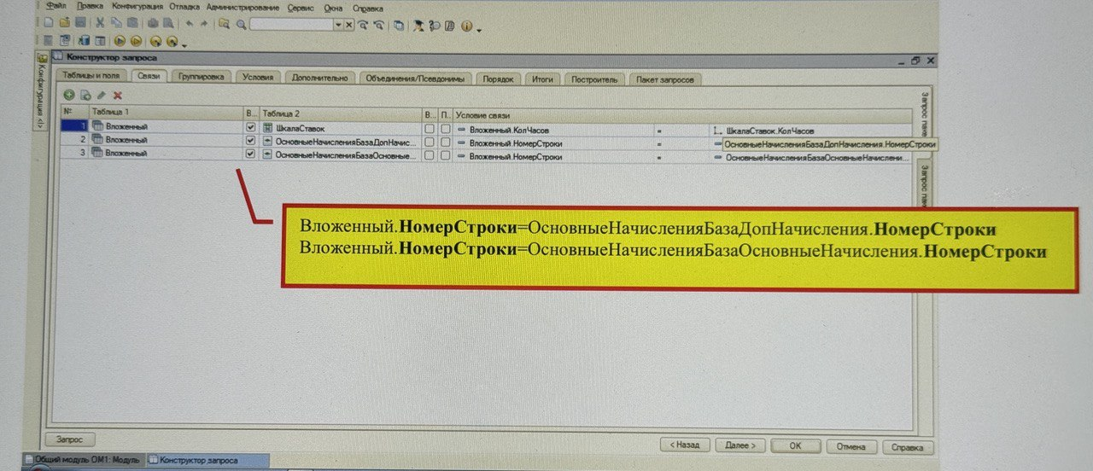
ДЛЯ ПРЕМИИ ПОЛУЧАЕМ ДАННЫЕ В ДРУГОМ ПАКЕТЕ
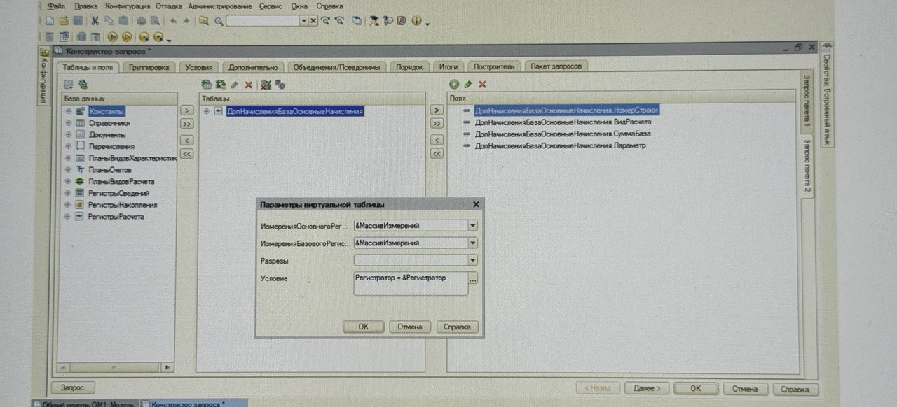
МассивИзмерений = Новый Массив(1);
МассивИзмерений[0] = "Сотрудник";
Запрос.УстановитьПараметр("МассивИзмерений", МассивИзмерений);

МассивРезультатов = Запрос.ВыполнитьПакет();

Выборка = МассивРезультатов[0].Выбрать(); //----- Пакет №1 Выборка по Пакету №1

Создаем СтруктуруПоиска
Структура, в ключе которой находятся имена полей, в значениях - значения полей

Устанавливаем соответствие на НомерСтроки
Методом НайтиСледующий ищем соответствие из запроса.
Метод возвращает Истину или Ложь

Возвращаемое значение:
Тип: Булево.
Истина - запись найдена; Ложь - в противном случае.

ЕСЛИ НАШЛИ ЗАПИСЬ – ПРОВЕРЯЕМ ВИД РАСЧЕТА И РАСЧИТЫВАЕМ ПО ЭТОМУ ВИДУ

Для каждого Запись Из НаборОН Цикл
СтруктураПоиска.НомерСтроки = Запись.НомерСтроки; // ищем в ЦИКЛЕ соответствие по НомеруСтроки
//НИЖЕ В Выборке методом НайтиСледующий(СтруктураПоиска) из запроса

Запись.Сумма = 0;

Выборка.Сбросить(); //000000000

Если Выборка.НайтиСледующий(СтруктураПоиска) Тогда
//---------------- Учитываем сторно ----------------
Если Запись.Сторно Тогда
Запись.Сумма = -Запись.Сумма;
КонецЕсли;

КонецЦикла;

//---------------- Дополнительные начисления ------------
Выборка = МассивРезультатов[1].Выбрать(); //----- Пакет №2 Выборка по Пакету №2

// СтруктураПоиска = Новый Структура("НомерСтроки", ); //------- УЖЕ ОДИН РАЗ Структура объявлена, можно не повторяться
Для каждого Запись Из НаборДн Цикл
СтруктураПоиска.НомерСтроки = Запись.НомерСтроки;
Запись.Сумма = 0;
Выборка.Сбросить(); //000000000

Если Выборка.НайтиСледующий(СтруктураПоиска) Тогда
Если Запись.ВидРасчета = ПланыВидовРасчета.ОсновныеНачисления.Оклад Тогда
Запись.Сумма = Выборка.ФактЧасов * Выборка.Ставка;
ИначеЕсли Запись.ВидРасчета = ПланыВидовРасчета.ОсновныеНачисления.Командировка Тогда
Запись.Сумма = Выборка.ФактЧасов * Выборка.Ставка * Запись.База;
КонецЕсли;
КонецЕсли;

//--------- Учитываем сторно ----------
Если Запись.Сторно Тогда
Запись.Сумма = -Запись.Сумма;
КонецЕсли;

КонецЦикла;
// Если Запись.ВидРасчета = ПланыВидовРасчета.ДопНачисления.Премия Тогда Если Запись.ВидРасчета = ПланыВидовРасчета.ДопНачисления.Премия Тогда Запись.Сумма = Выборка.СуммаБаза * Выборка.Параметр / 100; КонецЕсли; НаборОН.Записать(,Ложь); // Записываем наборы НаборДн.Записать(); // По премии не нужен пересчет фактического периода КонецПроцедуры;

